博域通讯一体化呼叫中心平台产品BYICC2.0的政府行业版本简介

深圳市博域信源通讯有限公司根据中央提出的进一步完善政府公共服务体系，提升公共服务水平和强化社会管理职能的要求，各级政府将全面贯彻推动便民服务热线呼叫中心系统的建设，使政府与企业、群众，建立更方便、更透明的沟通渠道。政府便民服务热线，使政府能快速、及时、准确的处置各种矛盾，解决民生问题，为建设和谐型社会打下坚实的基础。我公司以多年专业的呼叫中心建设经验，结合政府各部门工作的不同特点，有针对性的开发出多种版本的政府热线系统，并成功地应用于各省、市政府部门。
在与各地政府以及相关单位进行了大量的密切沟通和需求分析后，并经过众多的政府部门便民服务热线呼叫中心系统工程项目验证，我们研发出了95598电力客户服务中心系统/12398电力监管投诉举报热线系统、12360海关统一服务热线系统、12316新农村服务热线系统/农业科技“110”信息服务热线系统/12316“三农”服务热线系统、12338妇女维权服务热线系统、12333劳动和社会保障电话服务中心系统、12371党员咨询服务热线系统、12355青少年服务台系统、12366纳税服务热线系统、12365质监热线系统、12369环保投诉热线系统、12319城建热线系统、12348法律服务热线系统、12315消费者投诉热线系统、12345政府热线系统、12350安全生产举报投诉服务热线系统、12320公共卫生电话服务热线系统、110/119/122三台合一指挥调度系统或城市应急联动系统或城市公共安全指挥中心系统、96520交通运输信息服务热线系统、12388纪检监察举报热线系统、12301旅游资讯公益服务电话平台/12301旅游服务热线系统、12356人口计生阳光热线服务系统、96319住房公积金服务热线系统、12312商务综合执法投诉服务热线系统、12322防震减灾公益服务热线系统、检察机关12309职务犯罪举报热线系统、统计局12340社情民意调查服务热线系统、12368司法信息公益服务系统、12309检察院投诉举报热线系统、居家养老服务系统、残联呼叫中心系统、家政服务网络中心呼叫中心系统、中国和谐服务工程等系列的一体化呼叫中心平台产品BYICC2.0的政府行业版本。不仅有强大的语音处理功能，还针对性地开发了业务应用系统，对上报的事件可采用督办、承办、转办等多种处理方式。
深圳市博域信源通讯有限公司拥有呼叫中心行业内一流的研发团队，能够针对每一个政府部门量身定做最适合的个性化呼叫中心系统。
同时，博域通讯一体化呼叫中心平台产品BYICC2.0提供了菜单式全装修的呼叫中心系统软件二次开发环境，因此可供系统集成商和最终用户快速、灵活、经济地实现各种定制应用以及与已有业务系统的无缝集成，仅需通过简单的集成即可融入政府部门的原有IT架构中。博域通讯一体化呼叫中心平台产品BYICC2.0大大降低了普通系统集成商(SI)进入CTI领域和呼叫中心市场的门槛，有助于普通系统集成商(SI)快速进入市场前景广阔的政府部门呼叫中心系统领域。
按照通常的经验，系统集成商/政府部门具有数据库应用软件（如MIS系统，ERP系统等）开发经验的软件工程师{具有中专或大专或大专以上学历}经过3天的专业技术培训，即可采用博域通讯一体化呼叫中心平台产品BYICC2.0独立地实施政府部门呼叫中心系统项目。系统集成商/合作伙伴/政府部门实施政府部门呼叫中心系统项目时的软件二次开发工作为：在博域通讯一体化呼叫中心平台产品BYICC2.0内置的可视化图形编辑器与VoiceXML(语音扩展标记语言)脚本一体化的IVR（交互式语音服务)流程开发环境中对交互式语音服务[IVR]模板流程的简单修改，对人工座席软件/统计报表软件/ /(可选)业务部门电子工单管理客户端软件模板程序源代码（开源）中的个性化数据库（CRM）应用部分的界面数据项和相关SQL语句的简单修改与定制。
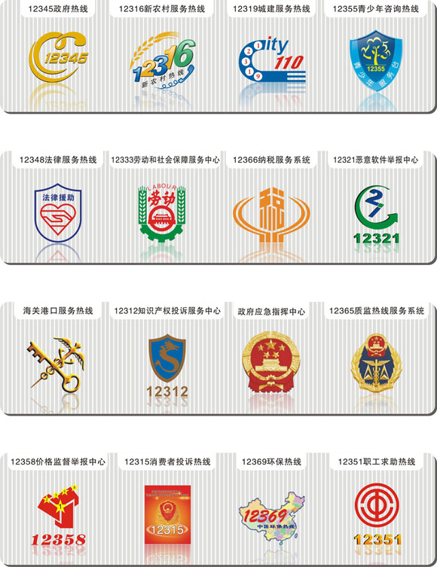

博域通讯一体化呼叫中心平台产品BYICC2.0详细介绍:
http://www.boyucom.com/BYICCdetails.htm

深圳市博域信源通讯有限公司
网址: http://www.boyucom.com/
电子邮件: boyucom2006@163.com
电话：0755-86172837，86172940

